**Examen Teórico**

Contesta las siguientes preguntas.

1. Escribe la definición para que sirven las siguientes instrucciones

SELECT: Se utiliza para consultar, extraer datos de una base datos relacional.

CREATE: Se utiliza para crear una nueva base de datos, tablas, campos e índices.

INSERT: Se utiliza para agregar nueva información a tablas contenidas en una base de datos.

ALTER: Se utiliza para modificar/editar, un objeto, sea una tabla, índices, Store Procedure, triggers, etc.

DROP: Se utiliza para eliminar un objeto, sea una tabla, una vista, índice, Store Procedure, triggers, etc.

UPDATE: Se utiliza para modificar/actualizar valores de los campos/columnas especificadas de una tabla.

DELETE: Se utiliza para eliminar registros de una tabla.

1. ¿Qué es un trigger en SQL y para qué sirve?

Como su nombre lo dice (disparador), desde SQL es un script que desencadena una serie de acciones, como, por ejemplo, insertar, consultar, actualizar o eliminar, o no precisamente todas, son acciones que van a espera de un evento, bandera o condición que las detone.

1. ¿Qué es un Procedimiento almacenado?

Es un script preparado con una serie de instrucciones a realizar, que impactaran en la información de nuestra base de datos.

1. ¿Cómo se borra toda una base de datos con SQL?

a) DELETE DATABASE

b) DROP DATABASE

c) ERASE DATABASE

d) Las anteriores respuestas no son correctas

1. ¿Qué instrucción se emplea para eliminar todo el contenido de una tabla, pero conservando la tabla?

a) DELETE TABLE

b) DROP TABLE

c) TRUNCATE TABLE

d) Las anteriores respuestas no son correctas

1. Escribe la sentencia para declarar la creación de una tabla temporal

CREATE TABLE #TEMPORAL(

Id INT PRIMARY KEY NOT NULL IDENTITY(1,1),

Descripción VARCHAR(50) NOT NULL

);

**EXAMEN PRACTICO BASE DE DATOS**

Crear una Base de datos con el nombre BD_(Nombre_Completo) en SQL

**Modelo Entidad Relacion**

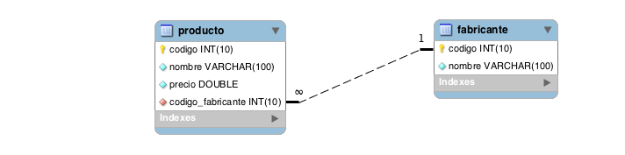

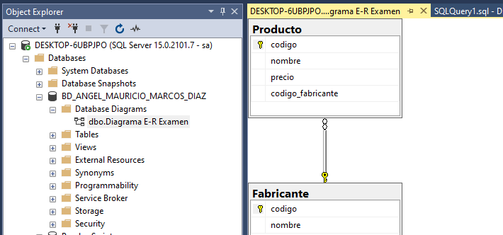

**Insertar los siguientes valores**

**Tabla Fabricante**

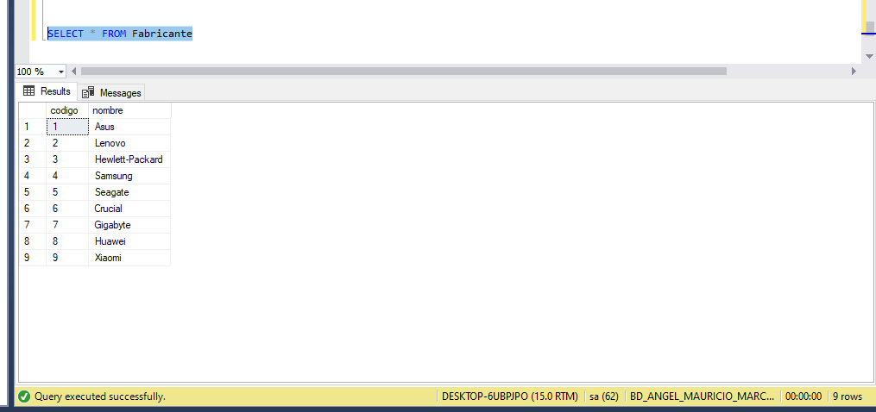

|  |  |
| --- | --- |
| **codigo** | **nombre** |
| 1 | Asus |
| 2 | Lenovo |
| 3 | Hewlett-Packard |
| 4 | Samsung |
| 5 | Seagate |
| 6 | Crucial |
| 7 | Gigabyte |
| 8 | Huawei |
| 9 | Xiaomi |

**Tabla producto**

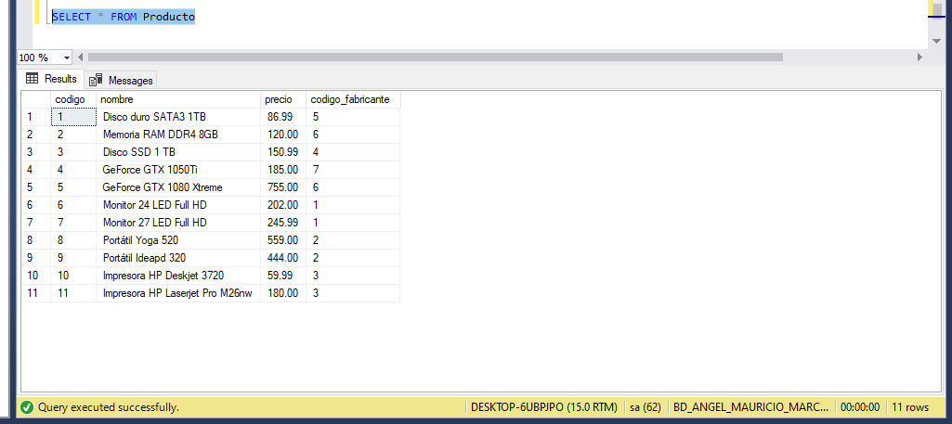

|  |  |  |  |
| --- | --- | --- | --- |
| **codigo** | **nombre** | **precio** | **Codigo Fabricante** |
| 1 | Disco duro SATA3 1TB | 86.99 | 5 |
| 2 | Memoria RAM DDR4 8GB | 120 | 6 |
| 3 | Disco SSD 1 TB | 150.99 | 4 |
| 4 | GeForce GTX 1050Ti | 185 | 7 |
| 5 | GeForce GTX 1080 Xtreme | 755 | 6 |
| 6 | Monitor 24 LED Full HD | 202 | 1 |
| 7 | Monitor 27 LED Full HD | 245.99 | 1 |
| 8 | Portátil Yoga 520 | 559 | 2 |
| 9 | Portátil Ideapd 320 | 444 | 2 |
| 10 | Impresora HP Deskjet 3720 | 59.99 | 3 |
| 11 | Impresora HP Laserjet Pro M26nw | 180 | 3 |

**Consultas**

Lista el nombre de los productos que tienen un precio menor o igual a 120

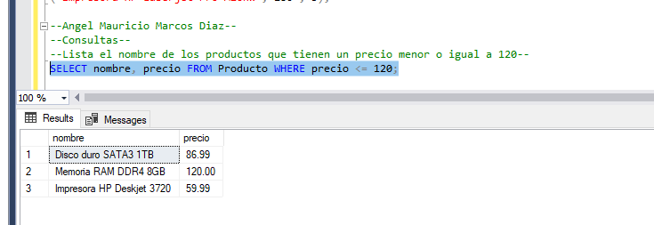

Calcula la suma de los precios de todos los productos

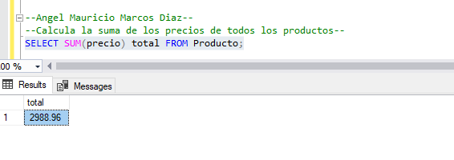

Devuelve todos los productos que tienen el mismo fabricante

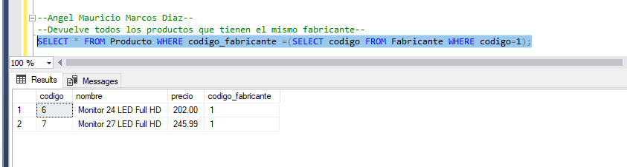

Devuelve un listado con los nombres de los fabricantes que tienen 2 o más productos

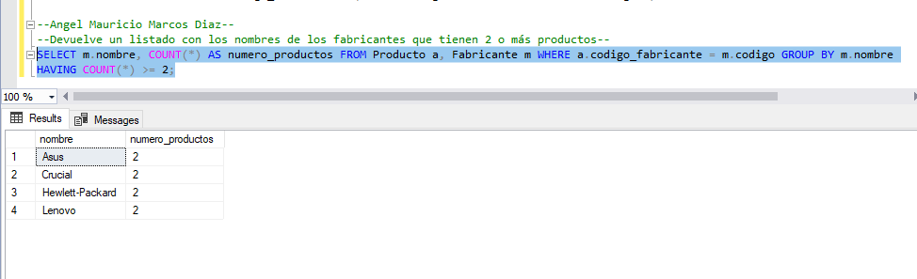

**EXAMEN PRACTICO CON .NET**

Crear store procedure Insertar y Lista Producto.

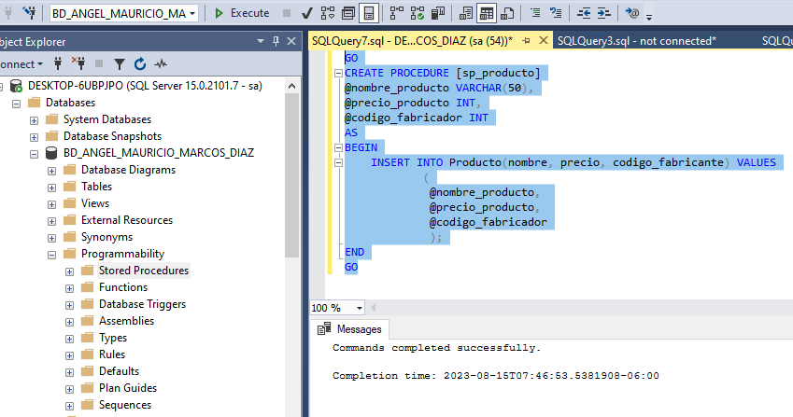

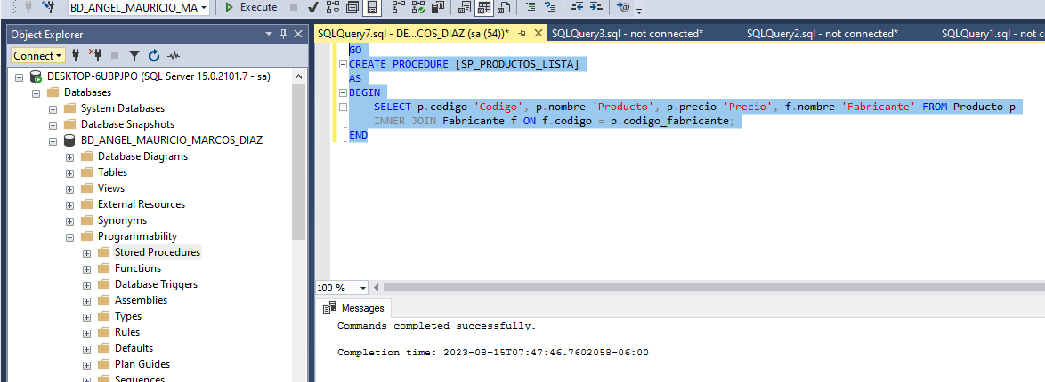

Crear una aplicación web o de escritorio con dos módulos: Agregar Producto y Lista de Producto

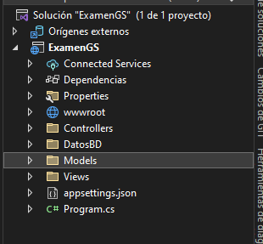

**Agregar validaciones al insertar Producto y manejo de excepciones**

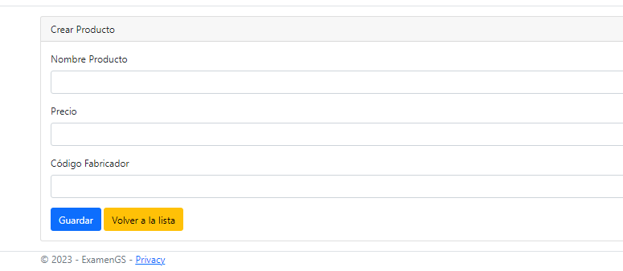

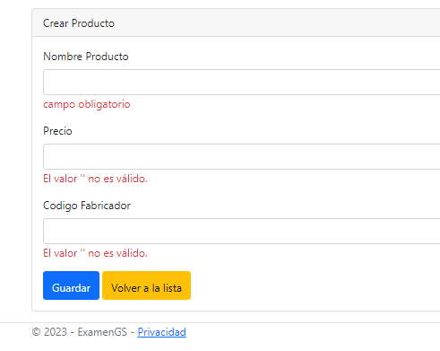

**Mostrar en la tabla todos los productos que se tienen guardados en BD**

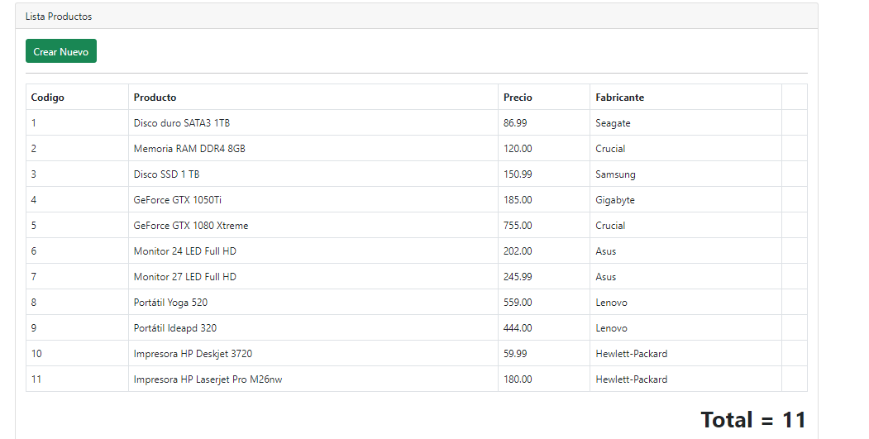

**Mostrar la suma de todos los productos que se tienen en BD**

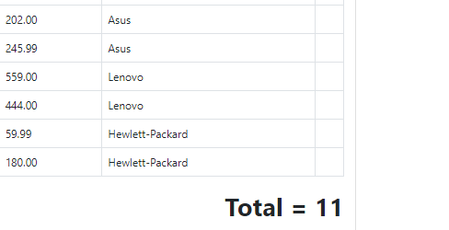

Comparto ejemplo (este no es el resultado final solo aplica como ejemplo)

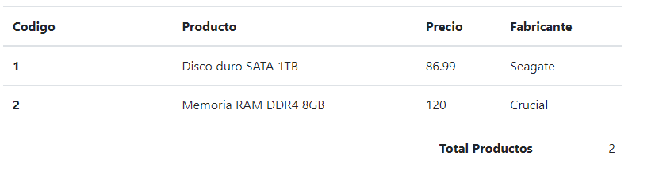

**Evidencia de pruebas**

